جامعة المنارة

كلية: الصيدلة

اسم المقرر: فيزياء طبية

رقم الجلسة (7)

عنوان الجلسة

حساب البعد المحرقي لعدسات محدبة باستخدام قانون بسل

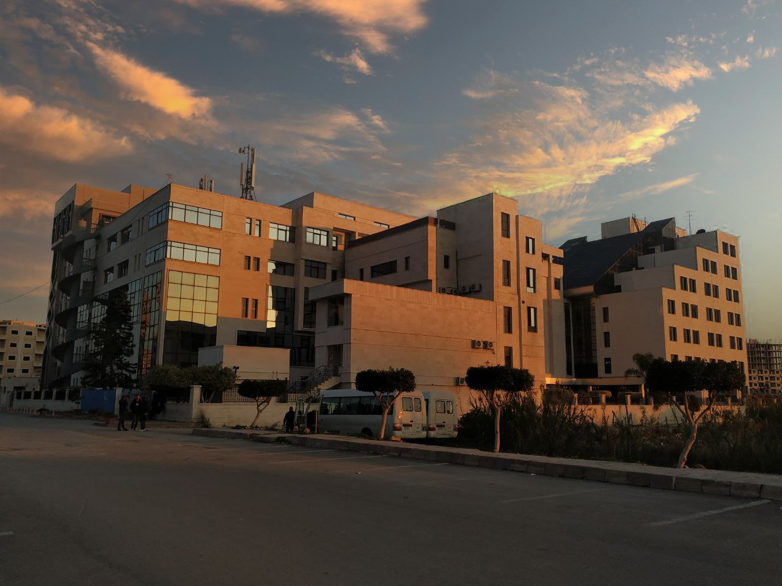
الفصل الدراسي الصيفي العام الدراسي 2022-2023

جدول المحتويات
Contents
العنوان | رقم الصفحة
الغاية من الجلسة | 3
مقدمة | 3
الأجهزة والأدوات | 4
تنفيذ التجربة | 4
المراجع | 5

الغاية من الجلسة:
تحديد البعد المحرقي لعدسات مقربة باستخدام طريقة بِسِل.

مقدمة:
تدعى نقطة تجمع الأشعة الضوئية المنكسرة عبر عدسة بالمحرق، أما بعد المحرق عن ذروة العدسة يدعى بالبعد المحرقي $f$ أو البؤري لهذه العدسة.
هناك طرق عديدة لحساب البعد المحرقي للعدسات، حيث أن الأساس في هذه الطرق المختلفة هو قوانين تشكل الصور(الخيال).
سيتم في هذه التجربة استخدام طريقة بِسِل في تحديد البعد المحرقي لعدة عدسات. يتم تثبيت المنبع الضوئي والشاشة على سكة مدرجة، بحيث تبقى المسافة بينها ثابتة طوال مراحل التجربة. يتم تثبيت العدسة المدروسة بين هذين الجسمين في موضعين مختلفين $x_{1}. { x}_{2}$، بحيث أن:
الموضع $x_{1}$ يكافئ تشكل صورة (خيال) مكبرة للمنبع الضوئي على الشاشة (لوح شفاف) وتكون العدسة أقرب ما يمكن إلى الجسم المضيء.
في حين أن الموضع ${ x}_{2}$ يكافئ تشكل صورة مصغرة للمنبع الضوئي على لوح المراقبة وتكون العدسة أبعد ما يمكن عن الجسم المضيء.
بالاعتماد على قوانين العدسات فإنه يمكن الحصول على العلاقة التالية لتحديد البعد المحرقي:
$$f=\frac{1}{4}∙\left(s-\frac{{\left(x_{1}-x_{2}\right)}^{2}}{s}\right) =\frac{1}{4}∙\left(s-\frac{∆^{2}}{s}\right) \left(1\right)$$
حيث أن $s$ هو البعد ما بين المصباح واللوح.
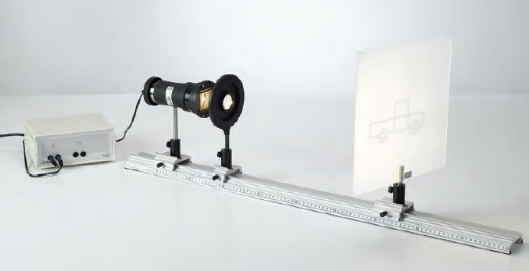
الشكل(1): الأجهزة المستخدمة في تجربة تحديد البعد المحرقي لعدسة مقربة باستخدام طريقة بِسِل.

ملاحظة: الشرط الأساسي لتشكل خيال للجسم المضيء على اللوح الشفاف هو تحقق العلاقة التالية:
$$\boxed{S≥4f}$$
الأجهزة والأدوات (Apparatus):
- منبع ضوئي (لمبة) $\left({6 V}/{30}W\right)$.
- غطاء واقي للمبة.
- عدسة مقربة ($f=+50 mm$).
- عدسة مقربة ($f=+100 mm$).
- محول.
- شاشة (لوح شفاف).
- قاعدة تثبيت على شكل حرف $V$, بارتفاع $20 cm$.
- ثلاثة ملاقط متعددة الاستخدامات.
- سكة معدنية مدرجة بطول $2 m$.
تنفيذ التجربة (Carrying out the experiment):
- ضع اللوح الشفاف على مسافة $s$ من المنبع الضوئي.
- ضع العدسة الأولى $\left(f_{1}=+50 mm\right)$ في المنتصف ما بين حامل المنبع الضوئي واللوح الشفاف.
- قم الأن بتحريك الملقط الحامل للعدسة باتجاه الجسم المضيء (المنبع الضوئي) إلى أن تشاهد على اللوح الشفاف صورة شديدة التركيز وأكبر ما يمكن.
- قم بقياس البعد $\left(x_{1}\right)$ ما بين العدسة واللوح الشفاف، كما هو موضح في الشكل (2).
- سجل القيمة في الجدول (1).
- قم الأن بتحريك الملقط الحامل للعدسة باتجاه اللوح الشفاف، إلى أن تشاهد على هذا اللوح الشفاف صورة شديدة التركيز أيضاً ولكن أصغر ما يمكن. قد يكون من الضروري ضبط المنبع الضوئي لمشاهدة الصورة المطلوبة.
- قم بقياس البعد $\left(x_{2}\right)$ ما بين العدسة واللوح الشفاف، كما هو موضح في الشكل (2).
- سجل القيمة في الجدول (1).
- قم بحساب الفرق ما بين البعدين السابقين: $∆=\left(x_{1}-x_{2}\right)$.
- قم بقياس البعد $s$ ما بين المنبع الضوئي واللوح الشفاف، وسجل النتيجة في الجدول (1).
- احسب الأن البعد المحرقي للعدسة المستخدمة، باستخدام العلاقة (1)، وسجل النتيجة في الجدول (1).
- أعد عملية القياس هذه مرتين، ثم أحسب المتوسط الحسابي $\overline{f}$.
- استبدل العدسة السابقة بالعدسة المقربة الأخرى $\left(f_{2}=+100 mm\right)$.
- كرر الخطوات السابقة من أجل هذه العدسة، وسجل نتائج القياس في الجدول (1).
- احسب كلاً من الخطأ المطلق والنسبي المرتكبين في حساب البعد المحرقي.
- سجل النتائج في الجدول (1).
- اشرح آلية تشكل الصورة على شبكية عين الأنسان؟

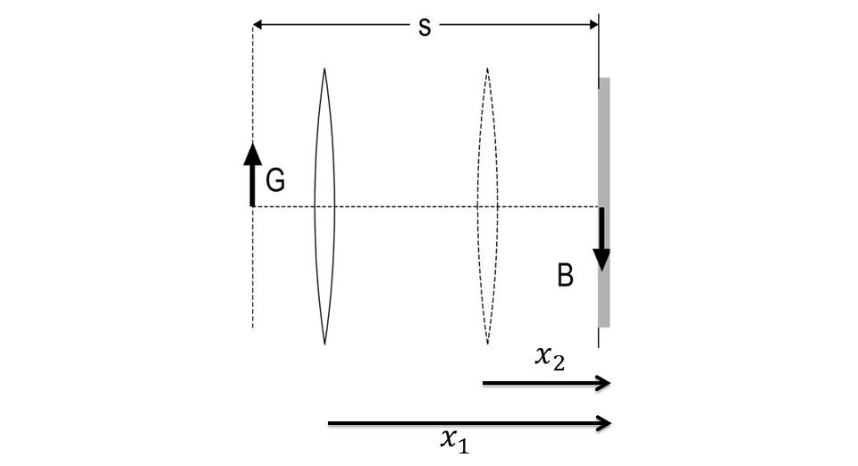
الشكل(2): القياسات المطلوبة لحساب البعد المحرقي لعدسة مقربة باستخدام طريقة بِسِل، حيث يشير G إلى حجم الجسم المضيء و B إلى حجم الخيال المتشكل.
الجدول (1)
$$\frac{\overline{∆f}}{\overline{f}}\%$$ | $$\frac{\overline{∆f}}{\overline{f}}$$ | $$\frac{\overline{∆f}}{\left[mm\right]}$$ |  | $$\frac{∆f}{\left[mm\right]}$$ | $$\frac{\overline{f}}{\left[mm\right]}$$ | $$\frac{f}{\left[mm\right]}$$ | $$\frac{s}{\left[cm\right]}$$ | $$\frac{∆}{\left[cm\right]}$$ | $$\frac{x_{2}}{\left[cm\right]}$$ | $$\frac{x_{1}}{\left[cm\right]}$$ |  | lens
 |  |  |  |  |  |  |  |  |  |  |  | $$f_{1}=+50mm$$
 |  |  |  |  |  |  |  |  |  |  |  | $$f_{1}=+50 mm$$
 |  |  |  |  |  |  |  |  |  |  |  | $$f_{2}=+100mm$$
 |  |  |  |  |  |  |  |  |  |  |  | $$f_{2}=+100mm$$
 |  |  | $$f=\overline{f}±\overline{∆f}$$

المراجع (References):
- Leybold, LD Physics Leaflets-P5.1.2.3 (Determining the focal lengths at collecting lenses using Bessel's method).

